文件名称 | 上海震旦职业学院网络与信息安全组织体系及职责 |  | 密级 | 内部
文件编号 | SHCJ-GL-02-001 | 版 本 号 | V1.1
编写部门 | 信息中心 | 编 写 人
审 批 人 |  | 发布时间 | 2017.4.17

上海震旦职业学院网络与信息安全
组织体系及职责

保密申明
本文档版权由上海震旦职业学院所有。未经书面许可，任何单位和个人不得以任何形式摘抄、复制本文档的部分或全部，并以任何形式传播
目 录

编制说明 3
第一章 总则 4
第二章 安全组织结构 5
第一节 组织目标 5
第二节 信息安全组织机构图 5
第三节 信息安全组织结构介绍 6
第三章 安全组织职责 8
第一节 信息安全领导小组 8
第二节 信息安全工作组 8
第四章 安全组织体系中的各部门 10
第一节 职能管理部门信息安全职责 10
第五章 附则 10
第一节 文档信息 10
第二节 版本控制 11
第三节 其他信息 11

编制说明
为进一步贯彻党中央和国务院批准的《国家信息化领导小组关于加强信息安全保障工作的意见》及其“重点保护基础信息网络和重要信息系统安全”的思想、贯彻信息产业部“积极预防、及时发现、快速反应、确保恢复”的方针和“同步规划、同步建设、同步运行”的要求，特制定本策略。
本策略依据我国信息安全的有关法律法规，结合上海震旦职业学院自身信息系统的特点、并参考国际有关信息安全标准制定的。
《组织体系和职责》是信息安全策略中重要的安全策略之一，明确描述了信息安全组织体系及各级组织间的工作职责，是信息安全策略的基础文档。
《组织体系和职责》包括三部分内容。“安全组织结构” 主要描述信息安全组织体系结构；“安全组织职责” 主要描述安全组织各层职责的划分；“安全组织体系中的各部门” 主要描述各部门在安全组织体系中承担的职责。

总则
- 策略目标：为了加强信息安全保障能力，建立健全的安全管理体系，提高整体的网络与信息安全水平，保证网络通信畅通和业务系统的正常运营，提高网络服务质量，在安全体系框架下，本策略主要明确安全组织体系的结构及其工作职责。
- 适用范围：本策略适用于所有部门和员工。
- 使用人员及角色职责：本策略涉及的相关角色职责分配如下：
角色职责  人员 | 安全领导小组 | 安全工作组 | 安全协助
院长 | 组长 |  | 领导职责
职能管理部门
信息中心主任 | 副组长 | 组长 | 领导职责
安全管理员 |  | 副组长 | 安全监督
系统管理员 |  | 组员 | 员工安全职责
财务处处长 | 组员 |  | 财务保障
财务处其他员工 |  |  | 员工安全职责
人事处处长 | 组员 |  | 人员管理、人员培训
人事处其他员工 |  |  | 员工安全职责
教务处处长 | 组员 |  | 公司安全及教务保障
教务处其他员工 |  |  | 员工安全职责
- 策略相关性：本策略为安全策略的基础安全策略之一，其他各安全策略以本策略明确的安全组织结构及职责为指导，落实安全工作到具体的组织职责。

安全组织结构
  - 组织目标
- 信息安全组织的使命：
      - 保障校园网内各业务系统正常和安全运行，保证业务的连续性；
      - 保护学生、教职工隐私及数据资料的机密性；
      - 保护教研和技术机密，维护自身利益；

- 信息安全组织的定位：
- 组成跨部门的信息安全管理机构；
- 负责一切和信息安全有关工作的管理和指导。
  - 信息安全组织机构图
- 信息安全组织机构包括：
- 信息安全领导小组（简称领导小组）；
- 信息安全工作组（简称工作组）；
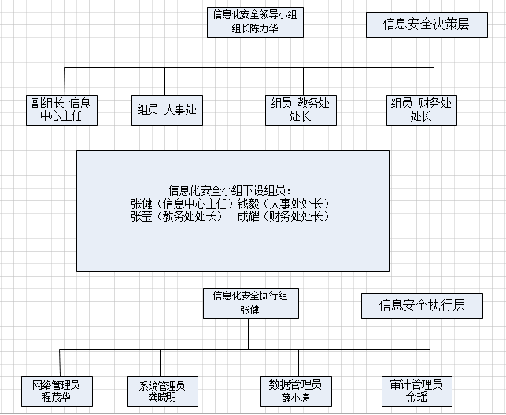
（图1：信息安全组织机构图）
  - 信息安全组织结构介绍
- 网络与信息安全领导小组是信息安全工作的领导和决策机构，成员包括：
- 组长：领导小组组长由主管信息安全工作的副校长担任；
- 组员：领导小组的成员由各个部门的主任、处长组成；
- 领导小组的下设机构是信息安全工作组，工作组组长由主管安全的职能管理部门（教育信息中心）主管安全的主任担任。
- 网络与信息安全工作组是信息安全工作的执行机构，成员包括：
- 组长；工作组组长由主管安全的职能管理部门（教育信息中心）主管安全的主任担任；副组长（监督组）由主管安全的职能管理部门（教育信息中心）副主任担任；
- 组员：工作组的成员由各专职负责信息安全的教师组成；
- 工作组的日常执行机构为教育信息技术中心。
- 根据国家“谁主管谁负责，谁运营谁负责，谁使用谁负责” 的精神，在建立统一的信息安全管理组织基础上，要求建立本中心的基层信息安全管理组织，实现“统一组织，分散管理”的信息安全管理结构。
- 各部门安全管理组织，负责本部门承担的信息安全管理职责及本部门范围内的信息安全管理和维护工作。成员应至少包括：
- 部门信息安全工作小组领导层：由本部门主任，主管安全的副主任组成，负责领导和监督本部门信息安全工作。
- 部门信息安全工作小组主管副组长：由主管本部门安全工作的副主任担任。负责组织和执行部门内部的安全管理工作，审阅组员的日常工作汇报和网络系统安全整改意见，监督和指导各部门信息安全工作的贯彻和实施，向部门信息安全工作小组领导层汇报安全工作。
- 部门信息安全工作小组成员：
- 部门专职安全管理员：是部门内专职安全管理人员，也是网络与信息安全工作组成员。专职负责本部门的日常信息安全管理工作，以及信息安全联络员工作。
- 各部门安全技术员：由部门内指定人员兼任。负责配合部门专职安全管理员执行本部门的某些安全工作及本部门的信息安全管理的宣传和协调工作。

安全组织职责
  - 信息安全领导小组
- 信息安全领导小组是信息安全常设领导机构，全面负责信息安全工作。
- 安全领导小组的职责：
- 负责信息安全的所有工作；
- 领导小组审查并批准信息安全策略；
- 分配安全管理总体职责；
- 在网络与信息资产暴露于重大威胁时，监督控制可能发生的重大变化；
- 对安全管理的重大更改事项（例如：组织机构调整、关键人事变动、信息系统更改等）进行决策；
- 指挥、协调、督促并审查重大安全事件的处理；
- 对重大安全项目（200万以上，包括其他项目中的安全建设部分）的可行性进行表决。
- 安全领导小组的工作开展：
- 安全领导小组的决议及日常工作由其下属机构安全工作组负责牵头执行；
- 安全领导小组每年定期召开“信息安全工作年会” ，对本年度信息安全工作进行汇报，同时对明年信息安全工作计划开展讨论和决议。“安全工作年会”的发起和准备由安全工作组执行，小组成员原则上均要参加。
  - 信息安全工作组
- 信息安全工作组是信息安全日常执行机构，负责信息安全的执行和考核。
- 安全工作组的职责：
- 贯彻执行安全领导小组的决议；
- 贯彻执行国家各主管部门信息安全要求；
- 负责组织“信息安全工作年会” ；
- 负责制订信息安全政策及年度规划，并根据各部门安全需求和安全现状合理分配信息安全预算；
- 对重大安全项目（200万以上，包括其他项目中的安全部分）的技术方案可行性进行评估并进行民主表决，并将技术评估结果上报安全领导小组，为其决议提供技术依据；
- 负责落实信息安全的各项工作，对各部门信息安全工作进行监督、考核、指导及审批。
- 安全工作组的工作开展：
- 安全工作组的日常工作由教育信息技术中心负责，协调、调度各部门在安全工作组的成员完成；
- 安全工作组定期每季度对信息安全工作进行检查并对信息安全状况进行评估，及时通报信息安全状况。

安全组织体系中的各部门
- 信息安全工作需要其他各部门支持和协作，明确各部门信息安全的职责。
  - 职能管理部门信息安全职责
- 班子成员：负责信息安全的全面管理与考核工作，网络与信息安全办公室设在教育信息技术中心，有负责全局的专职信息安全管理人员。同时作为用户成员，遵守信息安全管理办法，维护自身信息安全及协助各项信息安全检查工作。
- 教务处：负责与相关市委、国家机关的接口，协助国家过滤和清理有害信息等工作；同时作为用户成员，遵守信息安全管理办法，维护自身信息安全及协助各项信息安全检查工作。
- 信息中心：设专、兼职信息安全管理员；负责本中心系统的信息安全保障工作，承担部门安全管理组织的安全职责
- 人事处：负责安全培训及安全考核等工作。同时作为用户成员，遵守信息安全管理办法，维护自身信息安全及协助各项信息安全检查工作。
- 财务处：负责信息安全项目建设的相关财务审批工作。同时作为用户成员，遵守信息安全管理办法，维护自身信息安全及协助各项信息安全检查工作。

附则

文档信息
- 本策略由本策略由信息安全工作组制定，并负责解释和修订。由信息安全领导小组审批通过并发布执行。
- 本策略自发布之日起执行。
  - 版本控制
- 对本策略所有修改及审批、发布都按时间顺序记录在此。

版本 | 日期 | 修改内容 | 修改人 | 审批人
V1.1 | 2015年7月 | 初始化 | 程茂华 | 张健
  - 其他信息
- 本策略中所称的人员角色职责由各部门人员分别担任，可能现有岗位的员工在不同时期所担任的角色不同，甚至身兼多种角色，这种情况下该应该履行所兼每种角色的安全职责。

